Vai šodien vēl mēs lidosim ALŪKSNES PIRMSSKOLAS IZGLĪTĪBAS IESTĀDE „SPRĪDĪTIS”
Kur sapņi aiznesīs? PASĀKUMU PLĀNS - JANVĀRIS 2021
Vai šodien vēl mēs skatīsimies /Ziemas mēnesis/
Tur baltās debesīs, kurās lidinās vējš? /G.Račs/
4. | 5.  4.01.- 16.02  Ekoskolas gada tēmas “Enerģija” nodarbību cikls  “Silta jauka istabiņa”  /A.Apine, grupu skolotājas/ | 6.  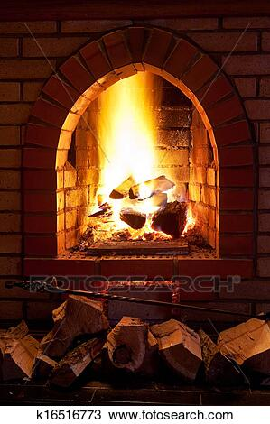 | 7. | 8.
11. | 12. | 13. | 14. | 15. 13.00 Tiešsaistes LPS “Jaunrade un uzņēmējspēja” /U.Hamane, S.Kaparšmite, S.Lazdiņa, A.Apine/
18.  18.- 22. Pasaules Sniega dienas aktivitātes | 19.  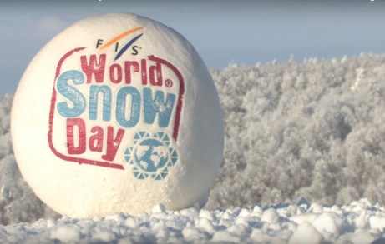 | 20. | 21. | 22.
25.  Karnevāla nedēļa grupās  “Vērsīts māva –  mū, mū, mū”  /D.Berkule, V.Vērdiņa, J.Tetere – Teterovska, D.Holla, grupu skolotājas/ | 26.  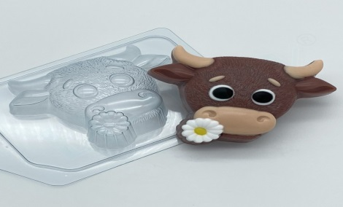 | 27. | 28. | 29.
Drošības tēma - Dažādi palīdzības dienesti

